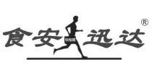
诚信至上-质量第一
产品合格证
品 名：0.1% 甲基橙指示剂
规 格：100ml/瓶
检验日期： 2023/3/16
北京食安迅达科技有限公司
北京市朝阳区广渠东路唐家村5号3-220A
TEL：010-87703877, www.YZ5555.com

